Energiaturud – 2016 sept.
26.10.2016
- Põhjamaade elektribörsi Nord Pool Eesti hinnapiirkonna keskmine hind oli septembris 32,40 €/MWh; süsteemihind oli 25,19 €/MWh;
- Eesti elektri keskmine hind oli Soome hinnast madalam (keskmiselt 0,12 €/MWh), Läti hindadega ühtisid Eesti hinnad 73,6% ajast;
- PTR-L Y-2017 oksjonil müüdi 300 MW järgmiseks aastaks tunnihinnaga 2,53 €/MW
- Leedust Eestisse imporditud gaasi osakaal oli septembris 24,9%;
- Leedus gaasibörsil GET Baltic kaubeldud maagaasi hind oli septembris keskmiselt 15,26 €/MWh, langus kuises arvestuses 0,5%
- 22.09.2016 lõppenud üheaastase perioodiga gaasi ülekandevõimsuse perioodi 1.10.2016–30.09.2017 pakkumusvoorule ühtegi pakkumust ei laekunud.

Energiahinnad
Elektri börsihinnad

Elektribörs |  | Keskmine hind (€/MWh)
 |  | 2016 september | 2016  august | 2015 september
Nord Pool (SYS) |  | 25,19 | 25,18 | 13,05
EPEX* (base/ peak) | ELIX | 30,03/ 32,31 | 25,76/ 26,91 | 32,11/ 35,45
 | PHELIX | 30,19/ 32,73 | 27,18/ 28,14 | 31,88/ 34,55
 | France | 37,19/ 40,79 | 29,69/ 31,55 | 37,51/ 41,01
* EPEX – European Power Exchange

Põhjamaade elektribörsi Nord Pool (NP) septembri hinnad langesid Rootsi piirkondades ning kolmes Norra põhjapoolses piirkonnas (Molde, Trondheim ja Tromsø). Ülejäänud piirkodade hinnad augustiga võrreldes kerkisid. Hinna kujundajatest on ülevaade Energiahindade mõjurite all.

NP hinnapiirkond | Keskmine hind (€/MWh)
 | 2016 september | 2016 august | 2015 september
Eesti | 32,40 | 31,38 | 31,70
Läti | 34,03 | 33,77 | 44,30
Leedu | 34,03 | 33,78 | 44,30
Soome | 32,52 | 31,38 | 31,75
FRE | - | - | N/A

Eesti ja Soome vahel tekkis hinnavahe 13. ja 14. septembril, mil Eesti-Soome ristlõikel olid piirangud ekspordile Soome suunal seoses L351 plaaniliste remonttöödega. Samuti oli Soomes sel ajal plaaniliste hooldustööde tõttu väljas mitmed tootmisüksused, mis tekitasid suurema nõudluse Eestist imporditava elektri järele. 13.09. maksimaalne hinnavahe oli 16,3 €/MW ja 14.09. 26,25 €/MWh.

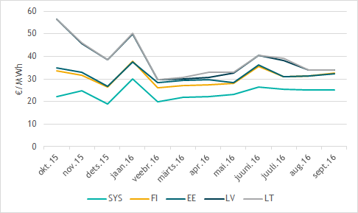
Viimase 12 kuu keskmised hinnad

September 2016 (€/MWh) | Min tunnihind | Keskmine hind | Max tunnihind
NP Süsteem | 13,16 | 25,19 | 31,97
NP Soome | 14,46 | 32,52 | 72,04
NP Eesti | 14,46 | 32,40 | 57,68
NP Läti | 14,46 | 34,03 | 57,68
NP Leedu | 14,46 | 34,03 | 57,68

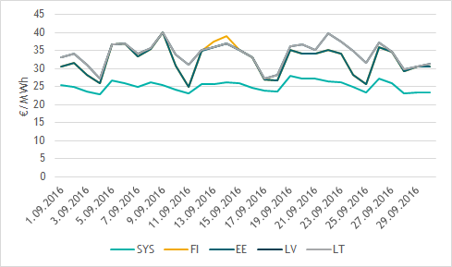
NP päeva keskmised hinnad 2016. aasta septembris

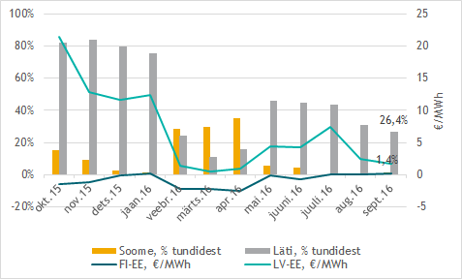
Viimase 12 kuu NP Eesti hinnapiirkonna järgmise päeva hindade erinevus Soome ja Lätiga võrreldes

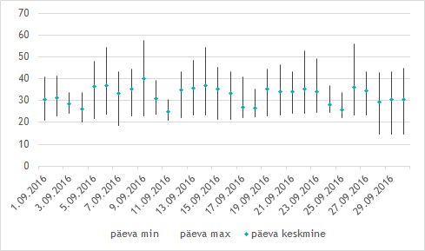
NP Eesti hinnapiirkonna hindade volatiilsus septembris 2016

Nord Pool Eesti hinnapiirkonna septembri järgmise päeva tunnihinnad olid stabiilsed - 48% tundidest jäid hinnad alla 30 €/MWh. Suurim päevasisene hindade erinevus oli 9. septembril - päeva miinimum- ja maksimumhind erinesid siis 34,71 euro võrra MWh kohta.

Maagaasi hulgituru hind
Eestis ei tegutse ühtegi gaasibörsi ning seetõttu puudub läbipaistev maagaasi hulgituru hind Eestis. Toome siinkohal referentsina ära Leedu gaasibörsi GET Baltic hinnad ning kuigi Eesti gaasisüsteem ei ole võrgu kaudu ühendatud Soome ega Kesk-Euroopa gaasivõrguga, toome võrdluse huvides ära ka naaberturgude hinnainfo.

Sept. 2016 (€/MWh) | Keskmine hind | Kuine muutus | Min hind | Max hind
Leedu GET Baltic börs | 15,26 | -0,5% | 14,10 | 16,80
Soome Kaasupörssi* | 17,31 | 5,0% | 15,21 | 18,81
GASPOOL** | 12,24 | 0,2% | 10,67 | 14,00
* Võrdluse huvides teisendatud ülemisele kütteväärtusele
** Keskmine vaid päev-ette tehingute kohta, min ja max kõik tooted

Erinevalt Eestist ja Leedust, kus kasutatakse gaasi ostu-müügi lepingutes ülemist kütteväärtust, kasutatakse Soome gaasibörsil alumist kütteväärtust. Alumise ja ülemise kütteväärtuse vahe on keskmiselt 10 protsenti, mistõttu oleme hindade võrdlemiseks Kaasupörssi hindu vähendanud 10 protsendi võrra.

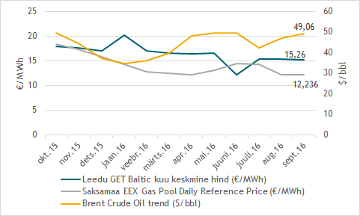
Kuu keskmine maagaasi hulgituru hind 2015. ja 2016. aastal

Energiahindade mõjurid
Olulisemad energiahindade mõjurid:
- veeolud Põhjamaade hüdroreservuaarides – mõju Baltikumi elektri börsihinnale;
- CO₂ emissioonikvootide hinnad – mõju elektri hulgituruhindadele läbi elektritootmiseks kasutatavate CO₂-mahukate kütuste kasutamise kulu;
- kütuste maailmaturuhinnad – mõju maagaasi hinnale, kuna paljud maagaasi lepingud ning sealhulgas ka Eesti Gaasi poolt Gazpromilt ostetava maagaasi leping seob ostuhinna maailmaturu kerge kütteõli (Gasoil 0,1%) ja raske kütteõli (FuelOil 1,0%) viimase üheksa kuu keskmise hinnaga;
- euro ja dollari kurss - kuna kütuste hinnad maailmaturul määratakse USA dollarites, mõjutab maagaasi impordihinda ka euro ja USD kurss – dollari tugevnemine muudab kütuse kallimaks.

Põhjamaade veeolud on keskmisest pisut kesisemad – Norra, Rootsi ja Soome hüdroreservuaaride täituvus oli septembri lõpu seisuga ca 78% tasemel maksimaalsest (100% 02.01.2012 121 429 GWh), mis on eelnevate aastatega võrreldes ca 2 protsendipunkti võrra madalam.

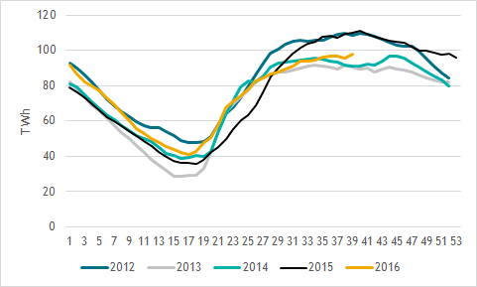
Hüdroreservuaaride täituvus Põhjamaades 2012-2016

Elektri ja maagaasi hinna mõjurid | September 2016 | August 2016
CO₂ emissioonikvootide hind (min … max €/t) | 3,93 … 5,02 | 4,37 … 4,94
€/USD kurss kuu viimasel pangapäeval | 1,1161 | 1,1132
Raske kütteõli - FuelOil 1% eelneva 9 kuu keskmine (USD/tonn) | 181,05 | 176,76
Kerge kütteõli - Gasoil 0,1% eelneva 9 kuu keskmine (USD/tonn) | 361,55 | 363,11
Toornafta hind (Brent) (USD/bbl) kuu lõpu seis | 49,06 | 47,04

Võimsusvood
Elektrienergia järgmise päeva kaubanduslikud vood
Sept. 2016* | Võimsusvoog, tunde | Turule antud võimsusest kasutatud | 100% turule antud võimsusest kasutuses, tunde | Pudelikael ELBAS kauplemise järel, tunde
EE>FI | 238/720 (241/744) | 9,5% (5,1%) | 6/720 (0/744) | 3/720 (0/744)
FI>EE | 397/720 (358/744) | 15,1% (12,0%) | 0/720 (0/744) | 0/720 (0/744)
EE>LV | 702/720 (734/744) | 73,8% (75,8%) | 208/720 (255/744) | 151/720 (166/744)
LV>EE | 18/720 (10/744) | 0,7% (0,3%) | 0/720 (0/744) | 0/720 (0/744)
* Võrdlus eelmise kuuga

Sept. 2016* | Piirang, tunde | Pudelikaela tunnid normaalrežiimil** | Rampimise piirang, tunde***
EE>FI | 206/720 (0/744) | 0/720  (0/744) | 4/744  (2/744)
FI>EE | 0/720  (0/744) | 0/720  (0/744)
EE>LV | 710/720 (734/744) | 1/720  (0/744) | -
LV>EE | 458/720 (33/744) | 0/720  (0/744) | -
* Võrdlus eelmise kuuga
** Normaalrežiimiks loetakse aega, mil elektrisüsteemis ei toimunud hooldus- või remonttöid
*** Alalisvooluühenduste rampimise piirang tähendab, et kõiki turutehinguid ei olnud võimalik täita, sest võimsusvoog EstLinkidel ei tohi muutuda üle 600 MW tunnis. Tegemist ei ole EstLinkidest tingitud tehnilise piiranguga, piirang on vajalik Põhjamaade sünkroonala elektrisüsteemide töökindla talitluse tagamiseks.

Eesti-Soome
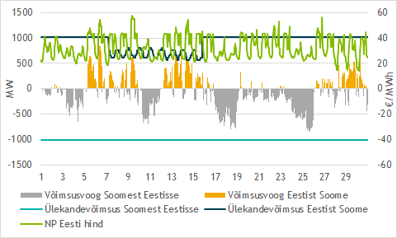
NP Eesti ja NP Soome vahelised võimsusvood 2016. a septembris

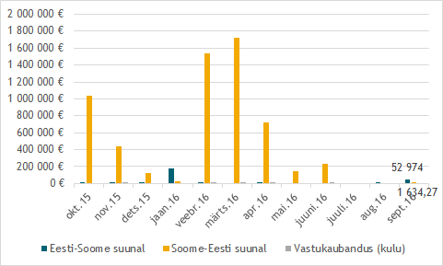
Viimase 12 kuu ülekandevõimsuse jaotamise tulu ja vastukaubanduse kulu EstLink kaablite omanikele

Eesti-Läti
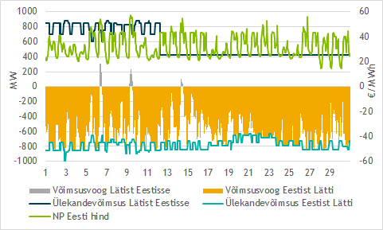
NP Eesti ja NP Läti vahelised võimsusvood 2016. a septembris

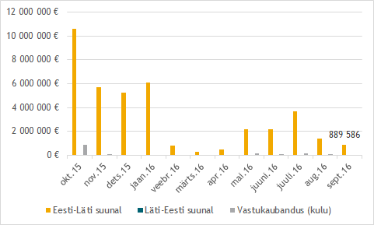
Viimase 12 kuu ülekandevõimsuse tulu ja vastukaubanduse kulu Eesti-Läti piiril

Gaasivood
Sept. 2016 | Tehniline läbilaskevõime (mln m³/päev) |  | Tipukoormus (mln m³/päev) | Kogus (mln m³)
 | Max rõhul | Tegelik
Karksi | 7,0 | 5,32 | 0,74 | 4,97
Värska | 4,0 | 3,06 | 0,84 | 14,99
Narva | 3,0 | 1,52 | 0,00 | 0,00

Septembris toimus Eesti gaasivarustus Värska ja Karksi gaasimõõtejaama (GMJ) kaudu. Kuu lõikes jäi gaasivoog Eesti süsteemi päevas 0,38 ja 1,48 miljoni m³ vahele. Süsteemihaldur tagas kõik turuosaliste soovitud tarned.

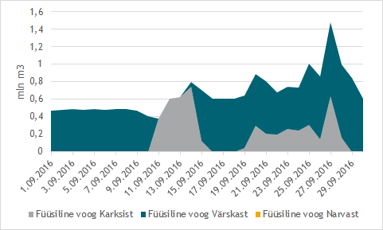
Füüsiline gaasivoog Eesti gaasisüsteemi piiripunktides 2016. aasta septembris

Eesti gaasi ülekandesüsteemis tehti hooldus- ja remonttöid septembris kahel torulõigul. Isoleerimistööd Vireši-Tallinn torustiku lõigul Rapla LKS-Saha-Loo LKS algasid 8. augustil ja kestavad 15. oktoobrini. Remonttööd Tallinn-Narva DN 500 ja DN 200 torustikul Loobu LKS lõigul Kahala LKS-Haljala LKS algasid 1. septembril ja kestavad novembrikuu lõpuni.

22.09.2016 lõppes üheaastase perioodiga gaasi ülekandevõimsuse pakkumusvoor perioodiks 1.10.2016–30.09.2017. Oksjonil oli jaotamiseks kuni 60% aasta planeeritavast madalaimast tehnilisest ülekandevõimsusest normaaltalitusel. Ühtegi pakkumust ei laekunud, mis tähendab, et võimsus jaotatakse lühiajalise teenuse raames järgmise päeva kohta ja päevasiseselt bilansiplaanide alusel.

Energiakogused
Elektri kaubanduslikud kogused
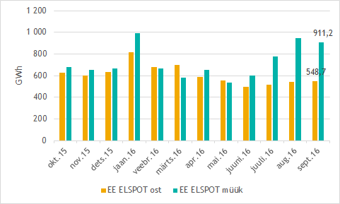
Viimase 12 kuu NP järgmise päeva (ELSPOT) Eesti hinnapiirkonnas ostetud ja müüdud kogused

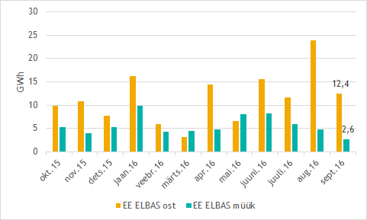
Viimase 12 kuu NP päevasisele turul (ELBAS) kaubeldud kogused

Eesti turuosalised ostsid septembris siseriiklikuks tarbimiseks elektrit järgmise päeva (ESLPOT) ja päevasiseselt (ELBAS) turult kokku 93,2% ulatuses ehk 561,1 GWh. Eestis toodetud elektrist müüdi järgmise päeva ja päevasisesel turul 95,2% ehk 913,8 GWh.

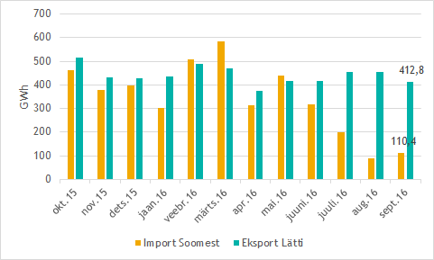
Viimase 12 kuu NP Eesti hinnapiirkonna järgmise päeva turu (ELSPOT) import Soomest ja eksport Lätti

NP Eesti hinnapiirkonnas septembri järgmise päeva ostetud koguste käive oli 18,5 mln eurot ja NP Läti piirkonnas 19,4 mln eurot. Müüdud koguste käive oli Eesti hinnapiirkonnas 30,8 mln eurot ja Läti hinnapiirkonnas 9,7 mln eurot.

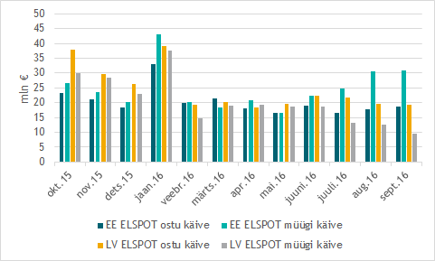
Viimase 12 kuu NP Eesti ja NP Läti hinnapiirkondades ostetud ja müüdud koguste käive

Maagaasi import
Maagaasi imporditi septembris Eestisse 19,97 mln kuupmeetrit. Eelmise kuuga võrreldes on seda 14,9% rohkem ning 2015. a septembriga võrreldes 8,9% vähem. Nagu eelpool mainitud, toimus gaasi import Värska ja Karksi GMJ kaudu.

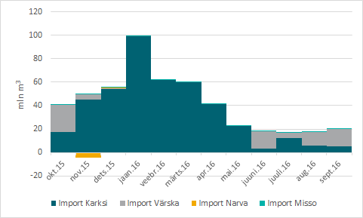
Viimase 12 kuu jooksul Eestisse imporditud maagaasi kogused

Bilansiplaanide järgi importisid bilansihaldurid septembris gaasi kokku Karksi, Värska ja Misso piiripunktide kaudu. Karksi kaudu tarnitakse nii Leedust (gaasibörsilt) kui ka Gazpromi oksjonilt (mitte pikaajaliste lepingutega) ostetud ning Valgevene gaasisüsteemist pärinevat gaasi. Seega saab Leedust tarnitava gaasi kogust hinnata vaid kaudselt – septembris oli see hinnanguliselt 24,8% (sisaldab ka Gazpromi oksjonilt gaasi).

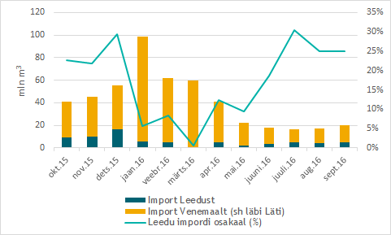
Viimase 12 kuu Eestisse Leedust ja Venemaalt imporditud maagaasi osakaalud

Maagaasi kütteväärtus
 | September 2016 | August 2016
Wobbe indeks (MJ/m³) | 49,78 | 49,73
Alumine kütteväärtus (kWh/m³) | 9,480 | 9,463
Ülemine kütteväärtus (kWh/m³) | 10,51 | 10,49

Elektri tulevikutehingud
Nasdaq OMX Commodities 2016. aasta septembri viimase kauplemispäeva (30.09.2016) tulevikutehingute põhjal kujuneb Nord Pool elektribörsi süsteemihinnaks 2016. a oktoobris 28,30 €/MWh. EPAD Tallinn lepingute sulgemishind oli 2016. aasta oktoobri tootel 6,90 €/MWh, mis tähendab, et tehingute põhjal kujuneks 2016. aasta oktoobri keskmiseks elektrienergia hinnaks NP Eesti hinnapiirkonnas 35,2 €/MWh (augusti lõpu tehingute põhjal 31,93 €/MWh).

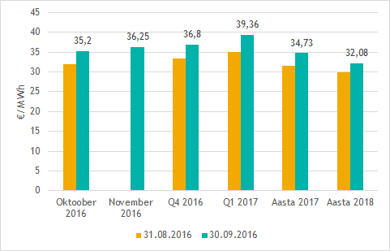
NP EE hinnapiirkonna eeldatav hind Nasdaq OMX tulevikutehingute hindade põhjal 2016. a augusti ja septembri viimase kauplemispäeva seisuga

EEX Power Derivatives futuurid, €/MWh | 2017. a futuuride baas-/ tipukoormuse tunnihind
 | 30.09.2016 | 31.08.2016
Phelix Power Futures (Saksamaa) | 28,88/36,16 | 26,10/32,66
French Financial Futures (Prantsusmaa) | 38,08/48,53 | 31,55/41,86

Limiteeritud PTR-ide oksjon Eesti-Läti piiril
Eesti ja Läti süsteemihaldurite Elering ja Augstsprieguma tīkls kokkuleppe kohaselt rakendatakse Eesti ja Läti vahelisel piiril osaliselt elektri ülekandevõimsuste limiteeritud otsest jaotusmehhanismi.

Oksjon | Kuup. | Kogus, MW | Hind, €/MW tunnis | Osalejad (edukad/ kokku) | Tegelik hinnavahe, €/MWh
Y-2016 | 22.10.15 | 300 | 4,55 | 7/9 | -
Q3-2016 | 11.05.16 | 50 | 3,74 | 6/9 | -
Sept-2016 | 17.08.16 | 150 | 1,89 | 11/12 | 1,63

14.09.2016 toimus oksjon oktoobri võimsusele Eesti-Läti piiril. Sel oksjonil osales kokku 11 turuosalist ja müüdi 150 MW igaks kuu tunniks – võimsus jagunes üheksa turuosalise vahel. Toote hinnaks kujunes 2,03 €/MW tunni kohta.

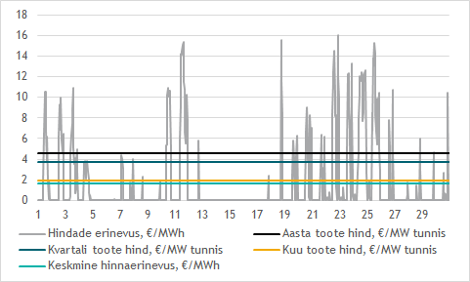
Limiteeritud PTR võrdlus NP Eesti ja Läti hinnapiirkonna hinnaerinevusega 2016. a septembris

21.09.2016 toimus ka limiteeritud PTR-ide oksjon 2017. aasta võimsusele. Oksjonil oli 300 MW järgmise aasta igaks tunniks. Turuosalised ostsid kogu oksjonile pandud võimsuse, PTR-L Y-2017 hinnaks kujunes 2,53 eurot megavati kohta tunnis, kusjuures osalenud kümnest turuosalisest tegi eduka pakkumise üheksa turuosalist.

Täiendav teave oksjoni tulemuste, tingimuste, kalendri ja registreerimisvormi kohta on kättesaadav Eleringi veebilehel.

Bilansihaldurite portfellid
Tabelites on bilansihaldurite portfellide osakaalud süsteemi tarbimisest arvutatud bilansihalduri bilansipiirkonnas mõõdetud tarbimise kogumahu alusel. Bilansiportfellide turuosad ei ühti bilansihaldurite enda osadega elektri ja gaasi müügil lõpptarbijatele, kuna bilansiportfell sisaldab ka portfelli kuuluvate teiste müüjate elektri- ja gaasikoguseid.

Elekter
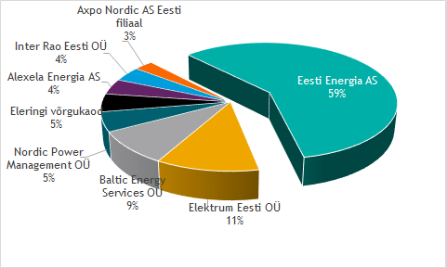Bilansihaldurite portfellid esialgsete tarbimismahtude alusel augustis 2016

Kõik Eesti bilansihaldurite portfellides olevad avatud tarnijad ja võrguettevõtjad on välja toodud Eleringi veebilehel: http://elering.ee/bilansiteenus.

Osakaal EES tarbimisest, % | September 2016
Eesti Energia AS | 58,9%
sh TS Energia OÜ | 1,0%
Elektrum Eesti OÜ | 11,3%
Baltic Energy Services OÜ | 9,0%
sh VKG Energia | 4,1%
sh 220 Energia OÜ | 2,0%
sh VKG Elektrivõrgud OÜ | 1,1%
sh Sillamäe SEJ AS | 0,7%
sh AS Loo Elekter | 0,4%
sh ELVESO AS | 0,1%
Nordic Power Management OÜ | 5,2%
sh Eesti Gaas AS | 0,2%
Alexela Energia AS | 4,2%
Inter Rao Eesti OÜ | 4,0%
Axpo Nordic AS Eesti filiaal | 2,7%
sh Imatra Elekter AS | 2,1%
Eleringi võrgukaod | 4,8%

Bilansihaldurite portfellide osakaalud vastavalt tootmis-mahtudele jagunesid juulis järgnevalt: Eesti Energia AS 89%, Baltic Energy Services OÜ 5%, Nordic Power Management OÜ 4% ning Fortum Eesti AS 2%.

Gaas
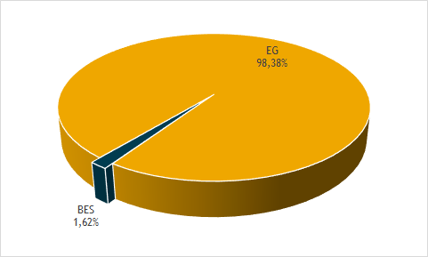
Bilansihaldurite portfellid esialgsete tarbimismahtude alusel 2016. a septembris

Kõik Eesti bilansihaldurite portfellides olevad avatud tarnijad ja võrguettevõtjad on toodud Eleringi veebilehel: http://gaas.elering.ee/teenused/bilansiteenus.

Osakaal tarbimisest, % | Juuli 2016 | August 2016 | September 2016
Eesti Gaas AS bilansiportfell* | 98,71% | 98,65% | 98,38%
Baltic Energy Services OÜ bilansiportfell | 1,29% | 1,35% | 1,62%
* Eesti Gaas tagab sisemaise avatud tarne ka Eesti Energia ja Alexela Energia gaasimüügi kogustele tarbijatega, mistõttu on viimaste osakaal samuti arvestatud Eesti Gaas bilansiportfelli.

Allikad:
Nord Pool, Elering, European Energy Exchange AG (EEX), Nasdaq OMX, Amber Grid, Latvijas Gāze, GET Baltic, Kaasupörssi, Platts, Euroopa Keskpank, Bloomberg, Klaipedos Nafta, Gas Infrastructure Europe
* Käesolevat raportit ja selle lisasid ei saa käsitleda juriidilise, finantsalase või muu nõuandena ega ettepanekuna osta või müüa maagaasi, elektrienergiat või finantsinstrumente. Elering ei vastuta kulude või kahjude eest, mis raportis ja selle lisades toodud informatsiooni kasutamisega seoses võivad tekkida.

